Анализ дня самоуправления
в МБОУ Кочетовской СОШ

20 декабря в нашей школе прошел день самоуправления.
Целью данного мероприятия было стимулирование деятельности педагогических коллективов, поддерживающих ученическое самоуправление.
В течение одного дня учащиеся 8-11 классов полностью заменили учителей на занятиях, а администрацию освободили от управления школой. Подготовительные работы начались задолго до самого мероприятия. Учащиеся выбирали предметы, занятия по которым хотели бы провести уроки. Составили расписание, распределили ответственные посты и должности. Учителя-консультанты помогли составить планы занятий и выбрать интересные формы и методы.

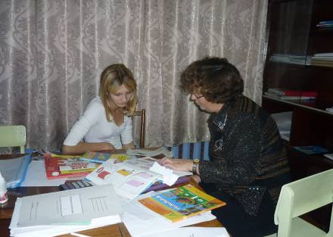

Учитель-консультант
помогает составить план учителю-дублеру
Директором-дублером была Малеева Татьяна, заместителями директора по УВР-Еремейко Анна, по ВР - Вострецов Иван.
Легошина Анастасия и Гулаженко Анкужань выступили в роли учителей начальных классов, Малеева Татьяна и Еремейко Анна также преподавали уроки русского языка и литературы.
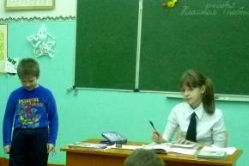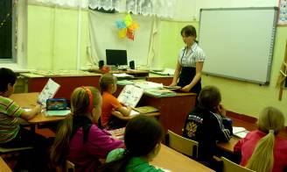
Учитель-дублер Гулаженко А. Учитель-дублер Легошина А.
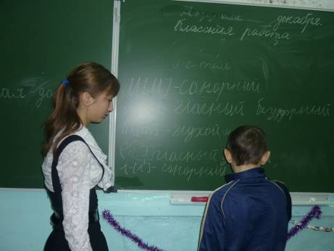
На уроке у учителя-дублера Малеевой Т.
Абрашкин Алексей неплохо зарекомендовал себя в роли учителя математики, Еремейко Александр – учителя ФЗК, а Голубчикова Мария успешно справилась с преподаванием истории и ИЗО, Артемьев Александр обучал пятиклассников природоведению.
Старшую вожатую дублировала Гулаженко Анкужань, под руководством которой было проведено внеклассное мероприятие «Новый год в разных странах мира» для учащихся 1-4 классов. Помогали в подготовке мероприятия и классные руководители-дублеры: Артемьев Александр, Абрашкин Алексей, Голубчикова Мария. На праздник были приглашены родители.
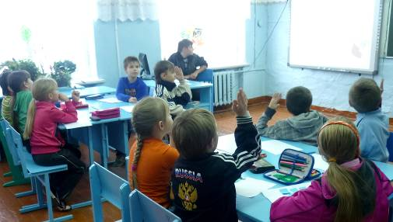
Внеклассное мероприятие «Новый год в разных странах мира»
День завершился подведением итогов на совещании при директоре. Учителя-дублеры подвели итоги и обсудили результаты своей работы. Уроки и внеклассное мероприятие прошли успешно. Ученики хорошо приняли новых преподователей, а учащиеся, дублирующие учителей, получили интересный опыт практической работы.
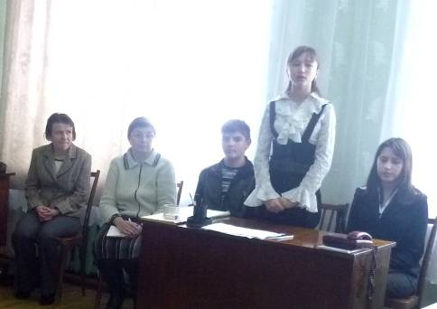
Совещание при директоре
Подобные мероприятия развивают организаторские способности и инициативность учеников, помогают сформировать такие важные для взрослой жизни качества как ответственность, терпение, умение управлять и работать в коллективе.

